ご来所の皆様へ
当所の駐車場は障害者用２台のみのため、ご来所の際は、電車・バス等でのご利用をお願いいたします。
尚、やむを得ずお車でご来所の場合、青梅市役所のご協力により、
仮設駐車場をご利用いただけます。
市役所庁舎側の駐車場は市役所利用者限定です。ご注意ください。

～市役所仮設駐車場ご利用にあたっての注意～

１ 利用時間 8時～18時 ＊市役所開庁日の８時～１７時３０分は
２ 利用料金 １時間１００円 入場から１時間までは無料です。
＊駐車場への出入口は一方通行となります。また、地図上に記載してあります道順でのご利用にご協力ください。
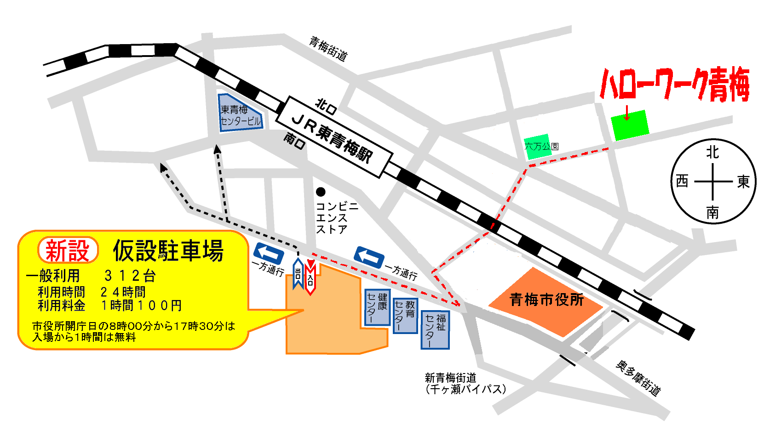

ハローワーク青梅

